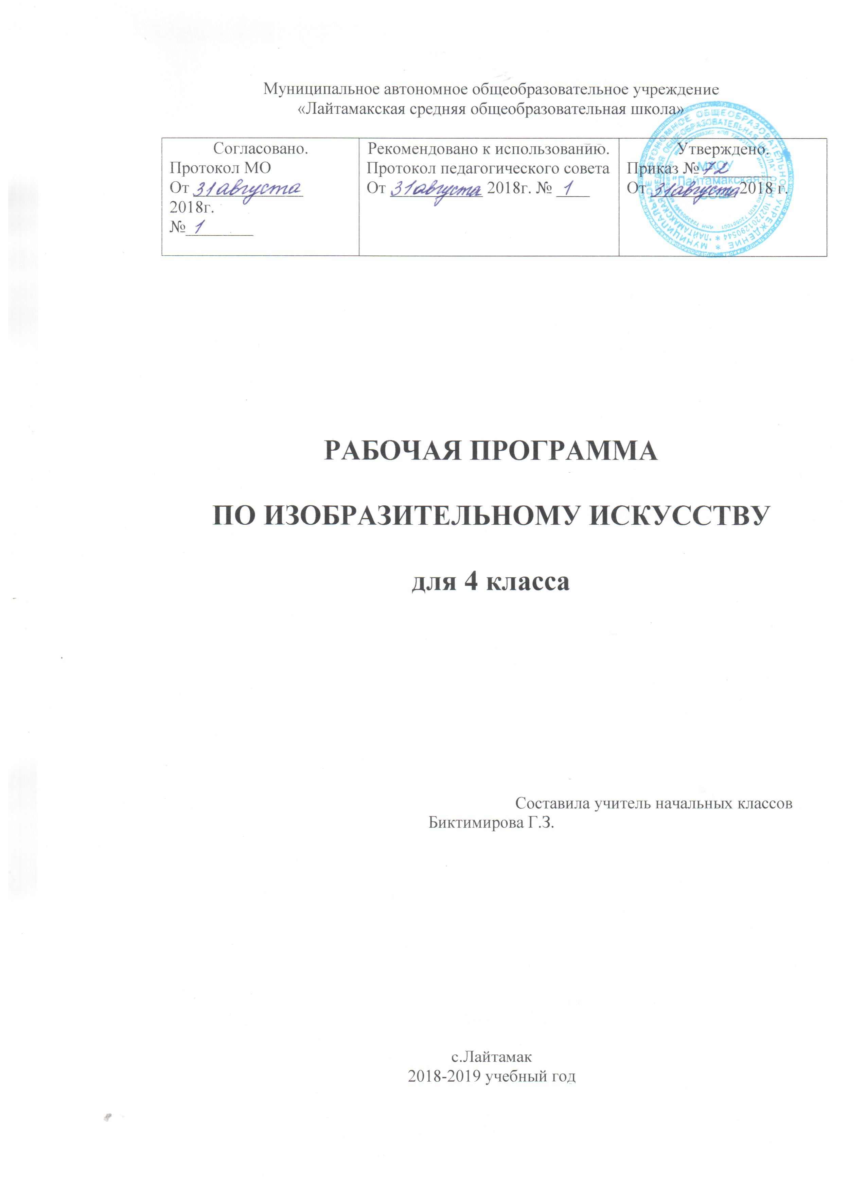

Рабочая программа по изобразительному искусству для 4 класса состоит из следующих разделов:
- Титульный лист
- Пояснительная записка
- Планируемые результаты изучения учебного предмета, курса
- Содержание учебного предмета, курса
- Тематическое планирование с указанием количества часов, отводимых на освоение каждой темы.

2. Пояснительная записка
Программа разработана с учётом
- Примерной программы начального общего образования по изобразительному искусству, рекомендованной Министерством образования и науки РФ /М.: Просвещение, 2010г., авторской программы по изобразительному искусству В. С. Кузина, «Изобразительное искусство. 1-4 классы», / М.: Дрофа, 2011./,
- Федерального государственного образовательного стандарта общего начального образования (приказ Минобрнауки РФ № 373 от 6 октября 2009г.)
- Учебного плана МАОУ «Лайтамакская средняя общеобразовательная школа» на 2018-2019 учебный год.

Цель программы: воспитание эстетических чувств, интереса к изобразительному искусству; приобщение к ценностям отечественной и зарубежной художественной культуры, лучшим образцам народного творчества, классического и современного искусства; реализация нравственного потенциала изобразительного искусства как средства формирования и развития этических принципов и идеалов личности.
Основными задачами преподавания изобразительного искусства являются:
 овладение учащимися знаниями элементарных основ реалистического рисунка, формирование навыков рисования с натуры, по памяти, по представлению, ознакомление с особенностями работы в области декоративно-прикладного и народного искусства, лепки и аппликации, элементарного дизайна;
 развитие у детей изобразительных способностей, художественного вкуса, творческого воображения, пространственного мышления, эстетического чувства и понимания прекрасного, воспитание интереса и любви к искусству.
Для выполнения поставленных учебно-воспитательных задач программой предусмотрены следующие основные виды занятий: рисование с натуры (рисунок, живопись), рисование на темы и иллюстрирование (композиция), декоративная работа, лепка, аппликация с элементами дизайна, беседы об изобразительном искусстве и красоте вокруг нас.
Основные виды занятий должны быть тесно связаны, дополнять друг друга и проводиться в течение всего учебного года с учетом особенностей времени года и интересов учащихся.
В основу программы положены:
• тематический принцип планирования учебного материала, что отвечает задачам нравственного, трудового и эстетического воспитания школьников, учитывает интересы детей, их возрастные особенности;
• единство воспитания и образования, обучение и творческой деятельности учащихся, сочетание практической работы с развитием
способности воспринимать и понимать произведения искусства, прекрасное и безобразное в окружающей действительности и в искусстве;
• познавательно-эстетическая сущность изобразительного искусства, выраженная в разделах «Беседы об изобразительном искусстве и красоте вокруг нас», которые содержат лучшие образцы живописи, графики, скульптуры, архитектуры, декоративно-прикладного искусства;
• яркая выраженность познавательно-эстетической сущности изобразительного искусства, что достигается прежде всего введением самостоятельного раздела «Беседы об изобразительном искусстве и красоте вокруг нас» за счет тщательного отбора и систематизации картин, отвечающих принципу доступности;
• система учебно-творческих заданий на основе ознакомления с народным декоративно-прикладным искусством как важным средством нравственного, трудового и эстетического воспитания; система межпредметных связей (литературное чтение, русский язык, музыка, окружающий мир, технология), что позволяет почувствовать практическую направленность уроков изобразительного искусства, их связь с жизнью;
• соблюдение преемственности в изобразительном творчестве младших школьников и дошкольников;
• развитие у детей эмоционально-эстетического и нравственно- оценочного отношения к действительности, эмоционального отклика на красоту окружающих предметов, природы и т.
Для выполнения творческих заданий учащиеся могут выбрать разнообразные художественные материалы: карандаш, акварель, гуашь, сангину или уголь, тушь, фломастеры, цветные мелки, кисть, перо, палочку и др.

- Планируемые результаты изучения курса
«Изобразительное искусство» 4класс
Личностные результаты.
Обучающиеся научатся:
· положительно относится к урокам изобразительного искусства.
Учащиеся получат возможность для формирования:
· познавательной мотивации к изобразительному искусству;
· чувства уважения к народным художественным традициям России;
· внимательного отношения к красоте окружающего мира, к произведениям искусства;
· эмоционально-ценностного отношения к произведениям искусства и изображаемой действительности.
Метапредметные результаты.
Метапредметные результаты освоения курса обеспечиваются познавательными и коммуникативными учебными действиями, а также межпредметными связями с технологией, музыкой, литературой, историей и даже с математикой.
Поскольку художественно-творческая изобразительная деятельность неразрывно связана с эстетическим видением действительности, на занятиях курса детьми изучается общеэстетический контекст. Это довольно широкий спектр понятий, усвоение которых поможет учащимся осознанно включиться в творческий процесс.
Кроме этого, метапредметными результатами изучения курса «Изобразительное искусство» является формирование перечисленных ниже универсальных учебных действий (УУД).
Регулятивные УУД.
Учащиеся научатся:
· адекватно воспринимать содержательную оценку своей работы учителем;
· выполнять работу по заданной инструкции;
· использовать изученные приѐмы работы красками;
· осуществлять пошаговый контроль своих действий, используя способ сличения своей работы с заданной в учебнике последовательностью;
· вносить коррективы в свою работу;
· понимать цель выполняемых действий,
· адекватно оценивать правильность выполнения задания;
· анализировать результаты собственной и коллективной работы по заданным критериям;
· решать творческую задачу, используя известные средства;
· включаться в самостоятельную творческую деятельность изобразительную, декоративную и конструктивную).
Познавательные УУД.
Учащиеся научатся:
· «читать» условные знаки, данные в учебнике;
· находить нужную информацию в словарях учебника;
· вести поиск при составлении коллекций картинок, открыток;
· различать цвета и их оттенки,
· соотносить объекты дизайна с определѐнной геометрической формой.
Учащиеся получат возможность научиться:
· осуществлять поиск необходимой информации для выполнения учебных заданий, используя справочные материалы учебника;
· различать формы в объектах дизайна и архитектуры;
· сравнивать изображения персонажей в картинах разных художников;
· характеризовать персонажей произведения искусства;
· группировать произведения народных промыслов по их характерным особенностям;
· конструировать объекты дизайна.
Коммуникативные УУД.
Учащиеся научатся:
· отвечать на вопросы, задавать вопросы для уточнения непонятного; · комментировать последовательность действий;
· выслушивать друг друга, договариваться, работая в паре;
· участвовать в коллективном обсуждении;
· выполнять совместные действия со сверстниками и взрослыми при реализации творческой работы.
· выражать собственное эмоциональное отношение к изображаемому;
· быть терпимыми к другим мнениям, учитывать их в совместной работе;
· договариваться и приходить к общему решению, работая в паре;
· строить продуктивное взаимодействие и сотрудничество со сверстниками и взрослыми для реализации проектной деятельности (под руководством учителя).

4.Содержание учебного предмета «Изобразительное искусство» 4 класс (34 ч)
Рисование с натуры (9 ч)
Конструктивное рисование с натуры гипсовых моделей геометрических тел, отдельных предметов, а также группы предметов (натюрморт) с использованием основ перспективного построения (фронтальная и угловая перспектива). Передача освещения предметов графическими и живописными средствами. Наброски фигуры человека. Быстрые живописные этюды предметов, цветов, чучел зверей и птиц.
Рисование на темы, по памяти и представлению (10 ч)
Совершенствование умений отражать в тематических рисунках явления действительности. Изучение композиционных закономерностей. Средства художественной выразительности: выделение композиционного центра, передача светотени, использование тоновых и цветовых контрастов, поиски гармоничного сочетания цветов, применение закономерностей линейной и воздушной перспективы и др. Изображение пейзажа в различных состояниях
дня и времени года, сюжетных композиций на темы окружающей действительности, истории, иллюстрирование литературных произведений.
Декоративная работа (9 ч)
Народное и современное декоративно-прикладное искусство: народная художественная резьба по дереву (рельефная резьба в украшении предметов быта); русский пряник; произведения художественной лаковой миниатюры из Палеха на темы сказок; примеры росписи Русского Севера в оформлении предметов быта (шкафы, перегородки, прялки и т. д.). Дизайн среды и графический дизайн. Выполнение эскизов предметов с использованием
орнаментальной и сюжетно-декоративной композиции. Разработка эскизов мозаичного панно, сказочного стульчика, памятного кубка, праздничной открытки.
Лепка (2 ч) Лепка фигурных сосудов по мотивам посуды. Лепка героев русских народных сказок.
Беседы (4 ч)
Темы бесед: «Ландшафтная архитектура», «Утро, день, вечер. Иллюзия света», «Литература, музыка, театр». Остальные беседы проводятся в процессе занятий.

№  п/п | Класс | 4
1. | Количество часов в год | 34
2. | Количество часов в неделю | 1
3. | Количество часов в I четверти | 9
4. | Количество часов во II четверти | 7
5. | Количество часов в III четверти | 10
6. | Количество часов в IV четверти | 8

5.Учебно-тематический план

№ | Название | Количество часов
1 | Рисование с натуры (рисунок, живопись) | 12
2 | Рисование на темы | 7
3 | Декоративная работа | 7
4 | Лепка | 2
5 | Аппликация | 2
6 | Беседы об изобразительном искусстве | 4

